Artézska studňa – Artézi víz kútja
Lokalita : areál ZŠ Čechynce, Nitrianska ulica č. 82/1 – A helyi alapiskola udvara
Hĺbka vrtu: cca 55 m – A kút mélysége kb. 55 m
Studňa bola realizovaná v 60-tych rokoch minulého storočia. Dôkazom je aj „Zápisnica z terénneho prieskumu dňa 17.IV.1962 v obci Čechynce“, kde sa píše okrem iného:
A kút furatása - megvalósítása a 20. század 60-as éveiben történt meg.
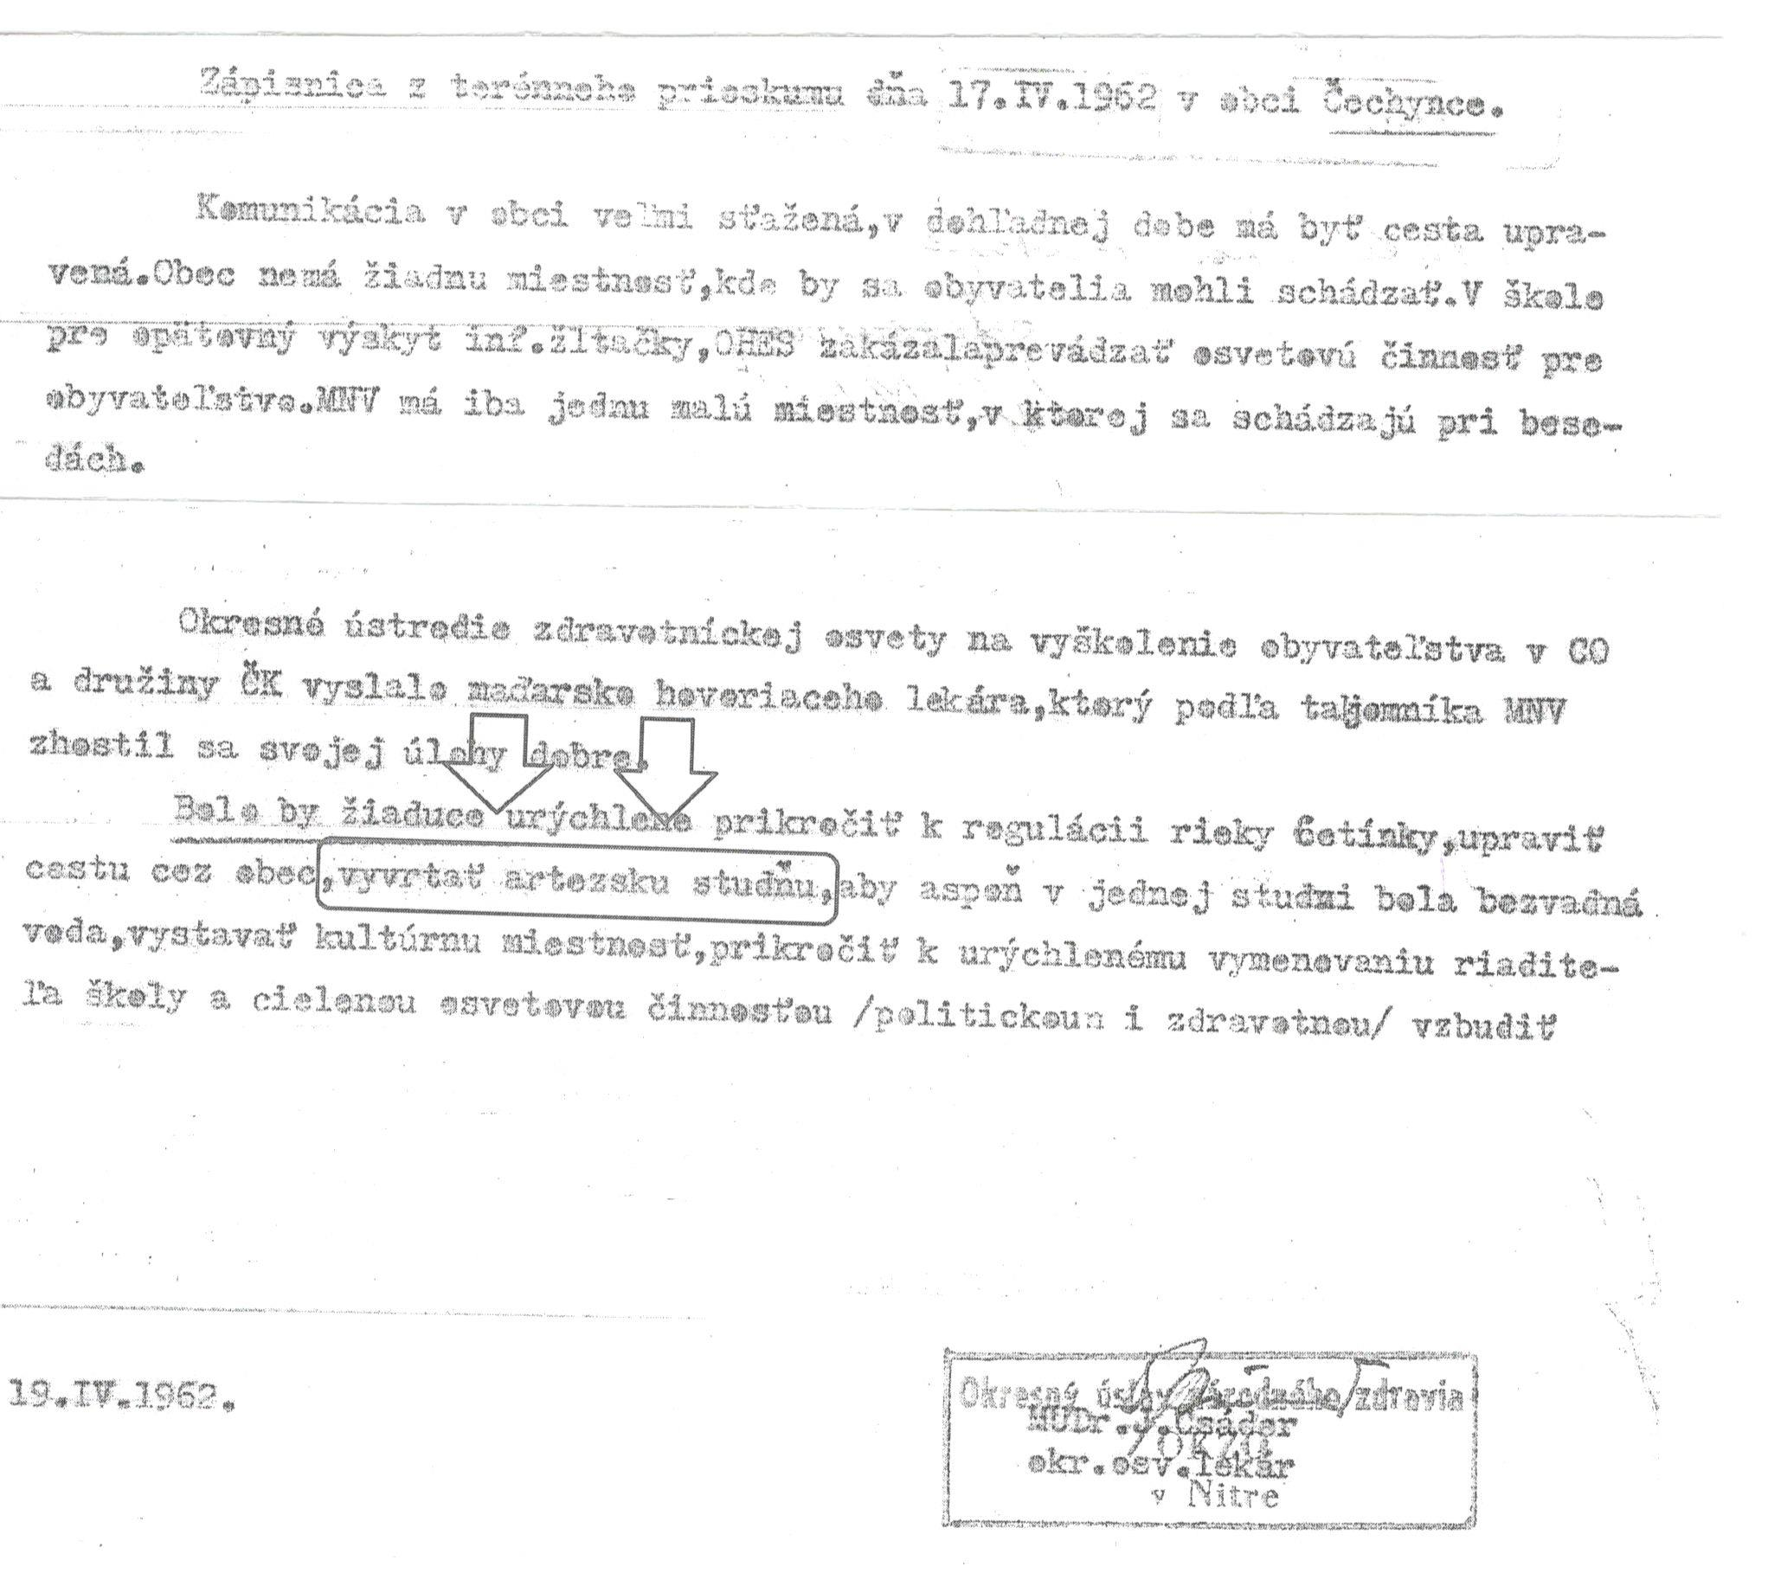
Ešte v 80-tych rokoch minulého storočia voda z tohto artézskeho prameňa bola používaná obyvateľmi obce na varenie a pitie. Až v tomto roku 2018 došlo k prvej veľkej oprave a obnoveniu. Artézska studňa slúžila v minulom storočí ako zdroj pitnej vody a bude aj naďalej slúžiť obyvateľom obce a návštevníkom tejto oddychovej zóny, ale len ako fontána.

- 2 -
Jej prebytočná voda odteká do miestnej odvodňovacej priekopy na Kostolnej ulici. Výdatnosť tohto prameňa je 10 l za 1 minútu.
Čo je artézska voda?

Artézska voda je podzemná voda s napätou hladinou, ktorej voľná hladina leží vyššie než zemský povrch. Z prameňa voda samovoľne vyviera bez nutnosti čerpania vplyvom pôsobenia litostatického tlaku (tlak hornín), miesto vyvierania sa nazýva artézska studňa.
Voda sa pod zemský povrch dostáva postupným vsakovaním povrchových vôd a zrážok.
Voda pri vsakovaní prechádza pôdnymi pásmami, ktoré ovplyvňujú vlastnosti podzemnej vody. Cez vrchné pásmo voda len prechádza a zbavuje sa tu látok, ktoré ju znečisťujú. V strednom pásme sa obohacuje o rozpustené prvky a ich soli. A nakoniec voda vniká do spodného, tzv. zvodneného pásma, kde sa hromadí a má tu typické vlastnosti podzemnej vody.
Artézska voda vzniká v priepustnej vrstve najčastejšie medzi dvoma synklinálnymi vrstvami, ktoré sú pre vodu nepriepustné (odborne izolátory), pri ich prerazení pod hladinou podzemnej vody, dochádza k samovoľnému úniku vody pod tlakom. Vyvieranie artézskej vody môže mať za následok natoľko veľký pokles tlaku vody, že dôjde k zániku artézskeho výveru vody.
V Čechynciach dňa 1.11.2018 Róbert Kupeček
Starosta
Obce Čechynce

Artézi kút
Olyan mélységi rétegbe fúrt kút, amelynél a víz át nem eresztő réteg közé van zárva, ahol tehát nagy nyomás alatt van. Amint a fúró a víz fölött levő kőzettömeget átfúrja, és a víztartóra akad, a víz a nagy nyomás következtében a fúrólyukban fölemelkedik, sőt sokszor magasra felszökik.
Amíg a helyi artézi kút a múlt század 80-as évek végéig ivóvízként szolgált addig a mai időkben a nem megfelelő vízminősége miatt már csak mint szőkőkút szolgál. A forrás vízhozama 10 l egy perc alatt. Az helyi artézi kút környékének a nagyobb átalakítása az idei év szeptemberében történt meg a Csehi Község és a Szlovák Köztársaság Környezetvédelmi Minisztériuma támogatása által.
Csehi, 2018. november 1 Kupeček Róbert
Polgármester

